**Werkblad: De zorgenpop Leerdoel 1**

**Bekijk eerst de zorgenpop**.

Kies daarna minimaal 8 ongemakken die de kneuzenpop heeft waarvoor je zorg nodig hebt. Noteer deze in het schema. Schrijf er daarna bij welke zorg er nodig is.   
Noteer als laatste ook nog of deze zorg onder de professionele of onder de zelfzorg valt.

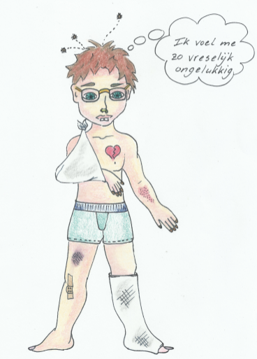

**Het schema voor de zorgenpop**

Schrijf eerst minimaal 8 gevonden ongemakken op in het schema. Daarna schrijf je in op welke zorg er nodig is. *Bijvoorbeeld: ontstoken ogen > huisarts/oogarts*.   
Het kan ook zijn dat er zelfzorg nodig is. Bijvoorbeeld: een schaafwond > schoonmaken van de wond en een pleister opplakken.   
Kruis als laatste nog aan of het professionele zorg of zelfzorg betreft.

|  |  |  |
| --- | --- | --- |
| **Afwijkingen en ongemakken** | **Welke zorg is er nodig?** | **Zelfzorg / professionele zorg** |
|  |  |  |
|  |  |  |
|  |  |  |
|  |  |  |
|  |  |  |
|  |  |  |
|  |  |  |
|  |  |  |
|  |  |  |
|  |  |  |

**Klaar?** Laat het werkblad aan je docent zien. Bewaar de werkkaart in je mapje.